1 项目概述
建州服务区人行天桥位于京台高速南平段；桥梁中心桩号K1746+800；桥梁全长36m；桥跨组合2×18m；桥宽宽度2.3m。
上部结构：主桥结构 (材料)为钢结构I型梁；桥面铺装采用1cm花纹钢板+10cm混凝土面板；支座采用橡胶板式支座，型号为GYZ200×42、GYZ150×42。
下部结构：桥墩采用花瓶墩；楼梯桥墩采用钢管柱式墩，墩台基础采用扩大基础。
为确保桥梁运营安全，并为维修加固设计提供依据，受南平京台高速公路有限责任公司委托，福建省高速公路达通检测有限公司对建州服务区人行天桥进行检测。
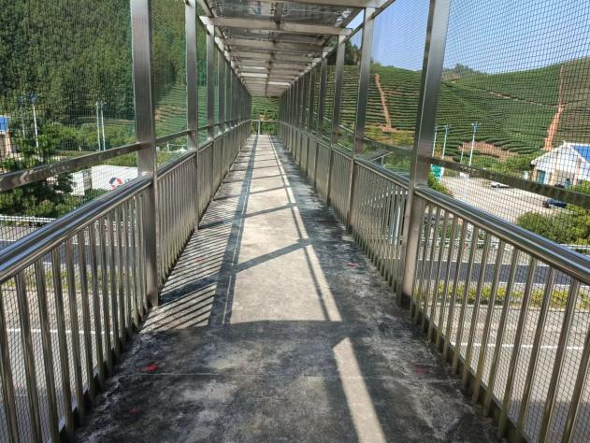 | 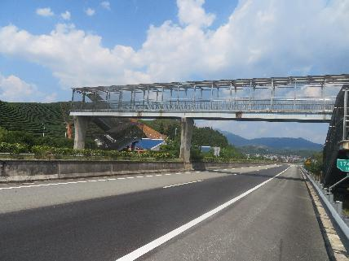
桥面正面照 | 桥梁侧面照

5 检测数据分析

5.1外观检查情况
根据《公路桥梁技术状况评定标准》（JTG/TH21-2011）、《公路桥涵养护规范》（JTG 5120-2021）规范要求，对该桥进行定期检查。在该次检查中发现的主要问题为：
1.上部结构发现上部承重构件（主梁）病害主要表现为梁体锈蚀、梁体点状锈蚀、梁体连接螺栓锈蚀；上部一般构件（横隔板）病害主要表现为横隔板点状锈蚀；支座病害主要表现为支座缺失。（详见表5-1）
2.下部结构发现桥台病害主要表现为台身露筋。（详见表5-2）
3.桥面系发现桥面铺装病害主要表现为桥面板底板锈蚀、油漆层脱落，轻微锈蚀，点状锈蚀。（详见表5-3）

5.1.1上部结构
表5-1 上部结构检查情况汇总表
部件 | 部位 | 构件  编号 | 缺陷  名称 | 具体位置 | 规模 | 数量 | 图片
上部承重构件（主梁） | 右侧  腹板 | 1-3 | 锈蚀 | 距0#台5.0m | 面积S=0.05*0.3m² | 1处 | 图5-1
 | 左侧  腹板 | 1-1 | 锈蚀 | 距0#台5.0m | 面积S=0.05*0.3m² | 1处 | 图5-2
 | 右侧  腹板 | 2-1 | 锈蚀 | 1#墩上方 | 面积S=0.05*0.3m² | 1处
 | 右侧  腹板 | 2-1 | 锈蚀 | 距2#墩4.0m | 面积S=0.05*0.3m² | 1处
 | 左侧  腹板 | 2-3 | 锈蚀 | 1#墩上方 | 面积S=0.05*0.3m² | 1处
 | 左侧  腹板 | 2-3 | 锈蚀 | 距2#墩4.0m | 面积S=0.05*0.3m² | 1处
 | 梁底 | 1-1 | 点状锈蚀 | 全跨 | / | 1处
 | 梁底 | 1-2 | 点状锈蚀 | 全跨 | / | 1处
 | 梁底 | 1-3 | 点状锈蚀 | 全跨 | / | 1处 | 图5-3
 | 梁底 | 2-1 | 点状锈蚀 | 全跨 | / | 1处
 | 梁底 | 2-2 | 点状锈蚀 | 全跨 | / | 1处
 | 梁底 | 2-3 | 点状锈蚀 | 全跨 | / | 1处
 | 连接  螺栓 | 1-1 | 严重锈蚀 | 梁体 | / | 1处 | 图5-4
 | 连接  螺栓 | 1-2 | 严重锈蚀 | 梁体 | / | 1处 | 图5-5
 | 连接  螺栓 | 1-3 | 严重锈蚀 | 梁体 | / | 1处
 | 连接  螺栓 | 2-1 | 严重锈蚀 | 梁体 | / | 1处 | 图5-6
 | 连接  螺栓 | 2-2 | 轻微锈蚀 | 梁体 | / | 1处
 | 连接  螺栓 | 2-3 | 严重锈蚀 | 梁体 | / | 1处
上部一般构件（横隔板） | 横隔板 | 1-1-1 | 点状锈蚀 | 横隔板底部 | / | 1处 | 图5-7
 | 横隔板 | 1-1-2 | 点状锈蚀 | 横隔板底部 | / | 1处
 | 横隔板 | 1-2-1 | 点状锈蚀 | 横隔板底部 | / | 1处
 | 横隔板 | 1-2-2 | 点状锈蚀 | 横隔板底部 | / | 1处
 | 横隔板 | 1-3-1 | 点状锈蚀 | 横隔板底部 | / | 1处
 | 横隔板 | 1-3-2 | 点状锈蚀 | 横隔板底部 | / | 1处
 | 横隔板 | 1-4-1 | 点状锈蚀 | 横隔板底部 | / | 1处
 | 横隔板 | 1-4-2 | 点状锈蚀 | 横隔板底部 | / | 1处
 | 横隔板 | 1-5-1 | 点状锈蚀 | 横隔板底部 | / | 1处
 | 横隔板 | 1-5-2 | 点状锈蚀 | 横隔板底部 | / | 1处
 | 横隔板 | 1-6-1 | 点状锈蚀 | 横隔板底部 | / | 1处
 | 横隔板 | 1-6-2 | 点状锈蚀 | 横隔板底部 | / | 1处
 | 横隔板 | 1-7-1 | 点状锈蚀 | 横隔板底部 | / | 1处
 | 横隔板 | 1-7-2 | 点状锈蚀 | 横隔板底部 | / | 1处
 | 横隔板 | 1-8-1 | 点状锈蚀 | 横隔板底部 | / | 1处
 | 横隔板 | 1-8-2 | 点状锈蚀 | 横隔板底部 | / | 1处
 | 横隔板 | 1-9-1 | 点状锈蚀 | 横隔板底部 | / | 1处
 | 横隔板 | 1-9-2 | 点状锈蚀 | 横隔板底部 | / | 1处
 | 横隔板 | 2-2-1 | 点状锈蚀 | 横隔板底部 | / | 1处
 | 横隔板 | 2-2-2 | 点状锈蚀 | 横隔板底部 | / | 1处
 | 横隔板 | 2-3-1 | 点状锈蚀 | 横隔板底部 | / | 1处
 | 横隔板 | 2-3-2 | 点状锈蚀 | 横隔板底部 | / | 1处
 | 横隔板 | 2-4-1 | 点状锈蚀 | 横隔板底部 | / | 1处
 | 横隔板 | 2-4-2 | 点状锈蚀 | 横隔板底部 | / | 1处
 | 横隔板 | 2-5-1 | 点状锈蚀 | 横隔板底部 | / | 1处
 | 横隔板 | 2-5-2 | 点状锈蚀 | 横隔板底部 | / | 1处
 | 横隔板 | 2-6-1 | 点状锈蚀 | 横隔板底部 | / | 1处 | 图5-8
 | 横隔板 | 2-6-2 | 点状锈蚀 | 横隔板底部 | / | 1处
 | 横隔板 | 2-7-1 | 点状锈蚀 | 横隔板底部 | / | 1处
 | 横隔板 | 2-7-2 | 点状锈蚀 | 横隔板底部 | / | 1处
 | 横隔板 | 2-8-1 | 点状锈蚀 | 横隔板底部 | / | 1处
 | 横隔板 | 2-8-2 | 点状锈蚀 | 横隔板底部 | / | 1处
 | 横隔板 | 2-9-1 | 点状锈蚀 | 横隔板底部 | / | 1处
 | 横隔板 | 2-9-2 | 点状锈蚀 | 横隔板底部 | / | 1处
支座 | 支座 | 1-0-2 | 支座缺失 | / | / | 1个 | 图5-9

5.1.1.1 上部承重构件（主梁）
上部承重构件（主梁）病害主要表现为梁体锈蚀、梁体点状锈蚀、梁体连接螺栓锈蚀；梁体锈蚀6处，面积0.09m²；梁体点状锈蚀6处；梁体连接螺栓锈蚀6处。
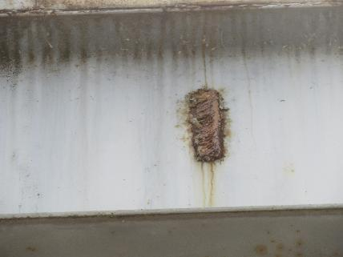 | 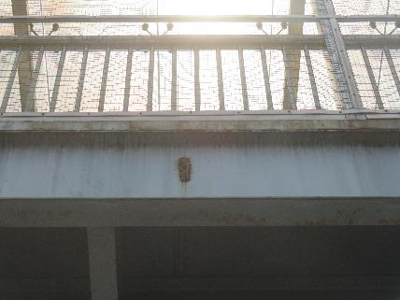
图5-1 1-3腹板：距0#台5m处，右侧腹板锈蚀，数量：1处，面积S=0.05*0.3m²。 | 图5-2 1-1腹板：距0#台5m处，左侧腹板锈蚀，数量：1处，面积S=0.05*0.3m²。
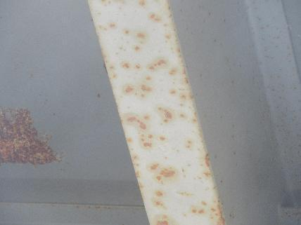 | 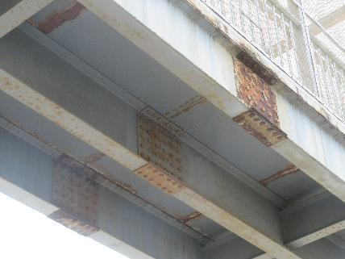
图5-3 1-3梁底全跨点状锈蚀 | 图5-4 1-1梁体连接螺栓严重锈蚀
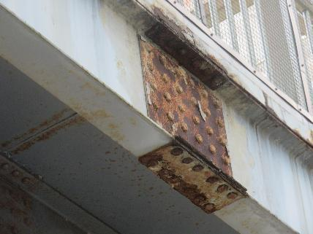 | 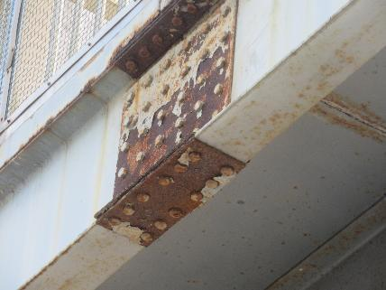
图5-5 1-2梁体连接螺栓严重锈蚀 | 图5-6 2-1梁体连接螺栓严重锈蚀

5.1.1.2 上部一般构件（横隔板）
上部一般构件（横隔板）病害主要表现横隔板点状锈蚀，横隔板底部点状锈蚀共计34处。
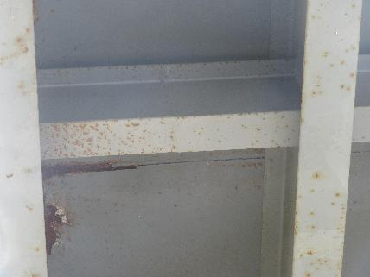 | 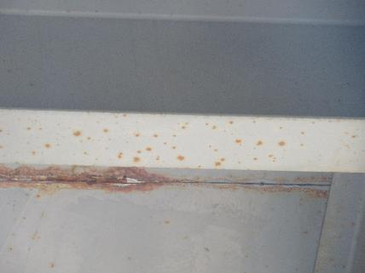
图5-7 1-1-1横隔板底部点状锈蚀 | 图5-8 2-6-1横隔板底部点状锈蚀

5.1.1.3 支座
支座病害主要表现支座缺失，1个支座缺失。
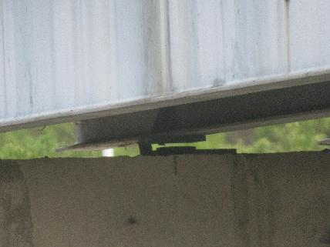
图5-9 1-0-2支座缺失

5.1.2下部结构
表5-2 下部结构检查情况汇总表
部件 | 部位 | 构件  编号 | 缺陷  名称 | 具体位置 | 规模 | 数量 | 图片
桥台 | 台身 | 0 | 露筋 | 台身左侧面露筋，距地3.5m | L=0.4m | 3条
 | 台身 | 0 | 露筋 | 台身右侧面露筋，距地3.5m | L=0.2m | 7条 | 图5-10
 | 台身 | 0 | 露筋 | 大桩号面露筋，距地4.0m～6.0m | L=0.2m | 2条
 | 台身 | 0 | 露筋 | 小桩号面露筋，距地4.0m | L=1.4m | 1条
 | 台身 | 2 | 露筋 | 台身左侧面露筋，距地5.5m | L=0.2m | 7条 | 图5-11
 | 台身 | 2 | 露筋 | 小桩号面露筋，距地4.0m～6.0m | L=0.3m | 3条

5.1.2.1 翼墙、耳墙
无此构造。

5.1.2.2 锥坡、护坡
无此构造。

5.1.2.3 桥墩
未发现明显病害。

5.1.2.4 桥台
桥台病害主要表现为露筋，台身存在23处露筋，总长6.7m。
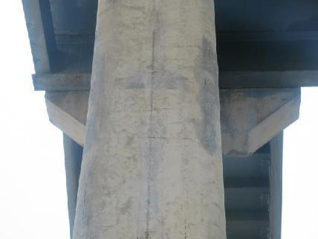 | 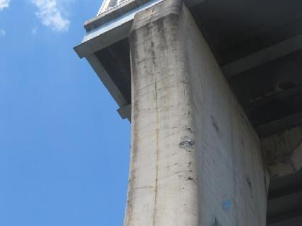
图5-10 0#桥台：距地3.5m处，右侧台身露筋，数量：7条，长度：L=0.2m。 | 图5-11 2#桥台：距地5.5m处，左侧台身露筋，数量：7条，长度：L=0.2m。

5.1.2.5 墩台基础
未发现明显病害。

5.1.2.6 河床
无此构造。

5.1.2.7 调治构造物
无此构造。

5.1.3桥面系
表5-3 桥面系检查情况汇总表
部件 | 部位 | 构件  编号 | 缺陷  名称 | 具体位置 | 规模 | 数量 | 图片
桥面系 | 桥面板底板 | 1-1 | 锈蚀、油漆层脱落 | 距0#台0.0m | 面积S=0.1*2.0m² | 1处
 | 桥面板底板 | 1-1 | 锈蚀、油漆层脱落 | 距0#台1.5m | 面积S=0.2*0.3m² | 1处
 | 桥面板底板 | 1-1 | 锈蚀、油漆层脱落 | 距0#台1.4m | 面积S=0.1*0.6m² | 1处
 | 桥面板底板 | 1-1 | 锈蚀、油漆层脱落 | 距0#台2.5m | 面积S=0.1*2.0m² | 1处
 | 桥面板底板 | 1-1 | 锈蚀、油漆层脱落 | 距0#台2.5m | 面积S=0.5*0.5m² | 1处
 | 桥面板底板 | 1-1 | 锈蚀、油漆层脱落 | 距0#台3.5m | 面积S=0.1*2.0m² | 2处
 | 桥面板底板 | 1-1 | 锈蚀、油漆层脱落 | 距0#台3.5m | 面积S=0.1*1.5m² | 1处
 | 桥面板底板 | 1-1 | 锈蚀、油漆层脱落 | 距0#台6.5m | 面积S=0.1*2.0m² | 1处 | 图5-12
 | 桥面板底板 | 1-1 | 锈蚀、油漆层脱落 | 距0#台6.5m | 面积S=0.1*1.8m² | 1处
 | 桥面板底板 | 1-1 | 锈蚀、油漆层脱落 | 距0#台6.5m | 面积S=0.2*1.8m² | 1处
 | 桥面板底板 | 1-1 | 锈蚀、油漆层脱落 | 距0#台8.5m | 面积S=0.1*2.0m² | 1处
 | 桥面板底板 | 1-1 | 锈蚀、油漆层脱落 | 距0#台8.5m | 面积S=0.1*2.0m² | 2处
 | 桥面板底板 | 1-1 | 轻微锈蚀 | 距1#墩2.5m | 面积S=0.05*2.0m² | 3处
 | 桥面板底板 | 1-1 | 轻微锈蚀 | 距1#墩1.5m | 面积S=0.05*2.0m² | 3处
 | 桥面板左侧边缘 | 1-1 | 轻微锈蚀 | 距0#台0.0m | 面积S=0.1*18.0m² | 1处
 | 桥面板右侧边缘 | 1-1 | 轻微锈蚀 | 距0#台5.0m | 面积S=0.1*8.0m² | 1处
 | 桥面板底板 | 1-1 | 点状锈蚀 | 全跨 | / | 1处
 | 桥面板底板 | 2-1 | 锈蚀、油漆层脱落 | 距2#台0.0m～1.8m | 面积S=0.1*2.0m² | 2处
 | 桥面板底板 | 2-1 | 锈蚀、油漆层脱落 | 距2#台0.0m～1.8m | 面积S=0.1*0.2m² | 2处
 | 桥面板底板 | 2-1 | 锈蚀、油漆层脱落 | 距2#台0.0m～1.8m | 面积S=0.05*2.0m² | 1处
 | 桥面板底板 | 2-1 | 锈蚀、油漆层脱落 | 距2#台3.0m | 面积S=0.1*2.0m² | 1处
 | 桥面板底板 | 2-1 | 锈蚀、油漆层脱落 | 距2#台3.0m | 面积S=0.05*2.0m² | 2处
 | 桥面板底板 | 2-1 | 锈蚀、油漆层脱落 | 距2#台5.0m | 面积S=0.1*2.0m² | 4处 | 图5-13
 | 桥面板底板 | 2-1 | 锈蚀、油漆层脱落 | 距2#台7.0m | 面积S=0.05*2.0m² | 3处
 | 桥面板底板 | 2-1 | 锈蚀、油漆层脱落 | 距2#台6.0m | 面积S=0.05*4.0m² | 2处
 | 桥面板底板 | 2-1 | 锈蚀、油漆层脱落 | 距2#台6.0m | 面积S=0.05*2.0m² | 3处
 | 桥面板底板 | 2-1 | 锈蚀、油漆层脱落 | 距1#墩3.0m | 面积S=0.05*2.0m² | 3处
 | 桥面板底板 | 2-1 | 锈蚀、油漆层脱落 | 距1#墩1.0m | 面积S=0.05*2.0m² | 4处
 | 桥面板右侧边缘 | 2-1 | 轻微锈蚀 | 全跨 | 面积S=0.1*18.0m² | 1处
 | 桥面板左侧边缘 | 2-1 | 轻微锈蚀 | 全跨 | 面积S=0.1*18.0m² | 1处 | 图5-14
 | 桥面板底板 | 2-1 | 点状锈蚀 | 全跨 | / | 1处 | 图5-15

5.1.3.1 桥面铺装
桥面铺装病害主要表现桥面板底板锈蚀、油漆层脱落，轻微锈蚀，点状锈蚀。桥面板底板锈蚀、油漆层脱落41处，总面积7m²；轻微锈蚀10处，总面积5m²。全跨点状锈蚀2处。
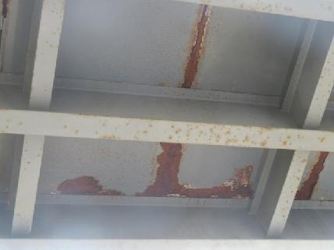 | 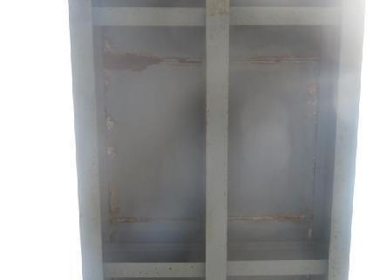
图5-12 1-1桥面板底板：距0#台6.5m处，底板锈蚀、油漆层脱落，数量：1处，面积：S=0.1*2.0m² | 图5-13 2-1桥面板底板：距2#台5m处，底板锈蚀、油漆层脱落，数量：4处，面积：S=0.1*2.0m²
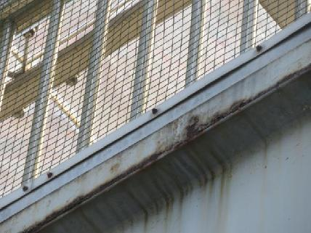 | 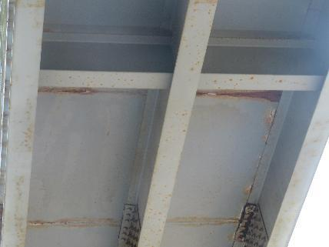
图5-14 2-1桥面板左侧边缘全跨轻微锈蚀，面积S=0.1*18.0m² | 图5-15 2-1桥面板底板点状锈蚀

5.1.3.2 伸缩缝装置
无此构造。

5.1.3.3 人行道
未发现明显病害。

5.1.3.4 栏杆、护栏
未发现明显病害。

5.1.3.5 排水系统
无此构造。

5.1.3.6 照明、标志
无此构造。

5.1.4全桥病害汇总
表5-4 建州服务区人行天桥病害汇总表
部件 | 缺陷名称 | 单位 | 数量 | 备注
上部承重构件（主梁） | 梁体锈蚀 | m²/处 | 0.09/6
 | 梁体点状锈蚀 | 处 | 6
 | 梁体连接螺栓锈蚀 | 处 | 6
上部一般构件（横隔板） | 横隔板点状锈蚀 | 处 | 34
支座 | 支座缺失 | 个 | 1
桥台 | 露筋 | m/处 | 6.7/23
桥面铺装 | 桥面板底板锈蚀、油漆层脱落 | m²/处 | 7/41
 | 桥面板底板轻微锈蚀 | m²/处 | 5/10
 | 桥面板底板点状锈蚀 | 处 | 2

5.1.5桥梁技术状况评定
综合考虑外观检查情况，依据《公路桥梁技术状况评定标准》（JTG /T H21—2011）规范，对该桥进行技术状况评定结果为：建州服务区人行天桥评为3类桥。桥梁各部件技术评分详见表5-5；
表5-5 建州服务区人行天桥技术状况评定表
部位 | 类别 | 部件名称 | 部件权重 | 部件重要性 | 构件数 | 构件平均值 | 构件最小值 | 系数t | 部件得分 | 部件等级 | 部位评分与等级
上部结构 | 1 | 上部承重构件 | 0.7 | 主要 | 6 | 75.00 | 75.00 | 8.90 | 72.2 | 3 | 63.2三类
 | 2 | 一般承重构件 | 0.18 | 次要 | 34 | 75.00 | 75.00 | 5.20 | 70.2 | 3
 | 3 | 支座 | 0.12 | 主要 | 9 | 88.89 | 0.00 | 8.30 | 0.0 | 5
下部结构 | 4 | 翼墙、耳墙 | / | / | / | / | / | / | / | / | 90.7二类
 | 5 | 锥坡、护坡 | / | / | / | / | / | / | / | /
 | 6 | 桥墩 | 0.34 | 主要 | 1 | 100.00 | 100.00 | ∞ | 100.0 | 1
 | 7 | 桥台 | 0.34 | 主要 | 2 | 75.00 | 75.00 | 10.00 | 72.5 | 3
 | 8 | 墩台基础 | 0.32 | 主要 | 3 | 100.00 | 100.00 | 9.70 | 100.0 | 1
 | 9 | 河床 | / | / | / | / | / | / | / | /
 | 10 | 调制构造物 | / | / | / | / | / | / | / | /
桥面系 | 11 | 桥面铺装 | 0.67 | 次要 | 2 | 75.00 | 75.00 | ∞ | 72.5 | 3 | 80.6二类
 | 12 | 伸缩缝装置 | / | / | / | / | / | / | / | /
 | 13 | 人行道 | 0.16 | 次要 | 2 | 100.00 | 100.00 | 10.0 | 100.0 | 1
 | 14 | 栏杆、护栏 | 0.16 | 次要 | 2 | 100.00 | 100.00 | 10.0 | 100.0 | 1
 | 15 | 排水系统 | / | / | / | / | / | / | / | /
 | 16 | 照明、标识 | / | / | / | / | / | / | / | /
全桥评分 |  | Dr=77.64 技术状况等级为3类

